第三节 熔化和凝固

一、熔化、凝固的特点
1. 今年春运，湖北冻雨，大雪封路，高铁停运，内燃机车助力春运牵引复兴号回家感动无数人。冻雨：高空中的冰晶下落经温度高于0℃的暖气层 成水滴；水滴继续下落，接触到温度低于0℃的物体迅速 成冰并覆盖在其表面上，形成冻雨。
2. 下列物质中，均属于晶体的一组是（ ）
A．塑料、沥青、蜂蜡 B．萘、铁、松香
C．水晶、玻璃、食盐 D．冰、食盐、海波
3. 金属镓在常温下是固态，把它放在手心，它很快就熔化了，镓的熔点可能是（ ）
A．-30℃ B．0℃ C．30℃ D．60℃
4. 小明将一杯温水放入冰箱的冰冻室里，经过一段时间后，杯中的水发生了物态变化。如图所示中的四个图像中能正确反映这杯水的物态变化过程的是（ ）
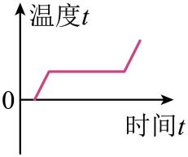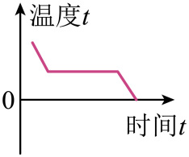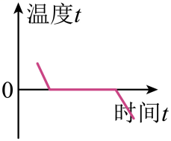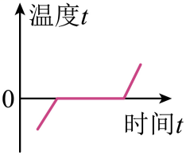
A B C D
5. 如图所示的是甲、乙两物质熔化时温度随时间变化的图像，下列说法中正确的是（ ）
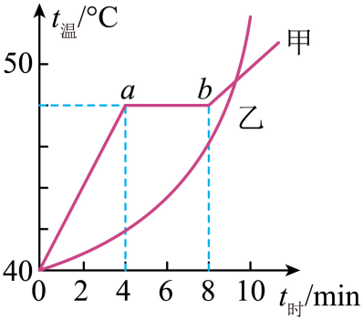
A．甲是非晶体，乙是晶体
B．甲在第10min时处于固液共存的状态
C．甲的熔点是48℃，乙没有固定的熔点
D．在第4min到第8min内，甲没有吸热，乙继续吸热
6. 在探究“冰熔化时温度的变化规律”实验中：
（1）实验时所用温度计是根据液体的 性质制成的；
（2）为了使试管中的冰受热均匀，且便于记录各时刻的温度值，小明应选用 （填“甲”或“乙”）装置来进行实验；
（3）如图丙所示，是小明根据实验数据作出的加热时温度随时间变化的图象，分析图象可知，冰的熔点是 ℃，熔化过程经历了 min，冰在A点是 态；
（4）通过实验可知，冰熔化过程中的特点是 。
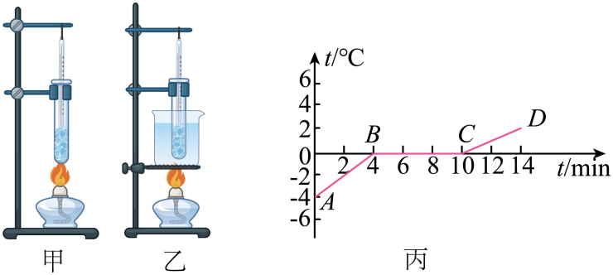
二、熔化、凝固的应用
7. 冰，在我们的生活中随处可见，它有多种用途。如：
（1）夏天，如果我们要喝冰凉的饮料，往往会在饮料中加上几个冰块，而不是直接加冷水。一方面是因为冰块的温度更低，另一方面是因为冰块熔化成水的过程中 ，从而使饮料的温度下降得更多。
（2）请再举出一个冰的应用实例 。
8. 春节假期，小明看到民间艺人制作“糖画”，如图所示，用它画成各种小动物图案，再慢慢晾干变硬。关于制作“糖画”的全过程（ ）
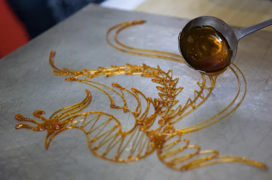
A．糖的物态变化是先熔化后凝固
B．糖的物态变化是先凝固后熔化
C．糖的温度一直在升高
D．糖的温度一直在降低
9. 火星的昼夜温差有时可达到一百多摄氏度。如图，早上，“祝融号”火星车在集热窗中的“正十一烷”固态材料吸热从而发生了 现象，变成液态。晚上，该液态材料凝固， 热量。
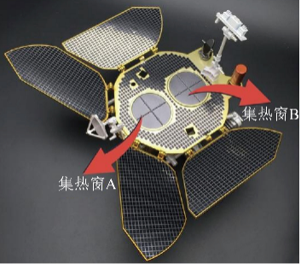
10. 超市里出售的海鲜周围要铺一层碎冰块，这是因为冰块 时（填物态变化名称），虽然温度 （选填“升高”“降低”或“不变”），但要 （选填“放”或“吸”）热，所以能起到保鲜的作用。

11. 将某物块放入25℃的水中，其没有熔化；将其放入45℃的水中，发现其逐渐熔化，下列说法中正确的是（ ）
A．该物块在25℃的水中一定没有吸热
B．该物质的熔点是45℃
C．该物块在熔化时一定先变软
D．不能判断该物质是否是晶体
12. 西周晋侯鸟尊是中国青铜器中罕见的珍品，是山西博物院的“镇院之宝”（如图所示）。制作鸟尊等青铜器时，先用泥土制成“内范”，在其外部涂适当厚度的蜡，将蜡雕刻成所需形状，称之为“模”，然后在“模”的外面用泥土制成“外范”。通过加热使蜡液流出形成空腔（模具），在空腔中倒入青铜液，待青铜液冷却后，打碎“外范”和“内范”，就得到与“模”一样的青铜器。下列分析正确的是（ ）
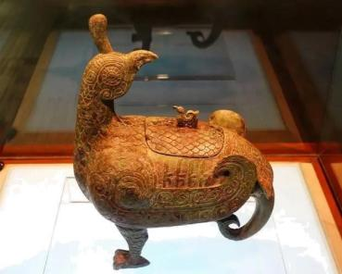
A．将蜡加热到液态是熔化过程，会放出热量
B．青铜液冷却到固态是凝固过程，会放出热量
C．青铜液冷却到固态是凝华过程，需吸收热量
D．青铜和蜡熔化过程中，温度均保持不变
13. 如图为关于“55℃”水杯的图片。将沸水倒入这种杯中摇一摇，便可使水温快速变为55℃并在一定时间内保持温度不变，这是因为杯的内壁和外壁间贮存了一种颗粒，这种颗粒是 （选填“晶体”或“非晶体”），使沸水降温利用了它 的特点。
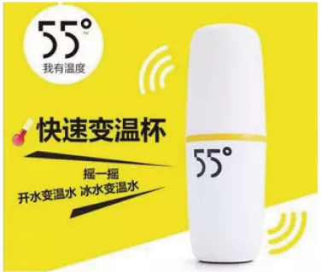
14. 长虹同学了解物态变化后，发现水的凝固点是0℃，酒精的凝固点是-177℃，于是做如下猜想，猜想1：水和酒精混合，混合液的凝固点会低于0℃；猜想2：混合比例会影响混合液的凝固点。他取完全相同的两杯水，分别掺入不同量酒精，充分混合后，放入冰箱冷冻室。用温度计正确测量其温度值，每隔两分钟读取一次数据，记入表格。画出两种混合液，温度随时间变化的图像，如图右图所示。
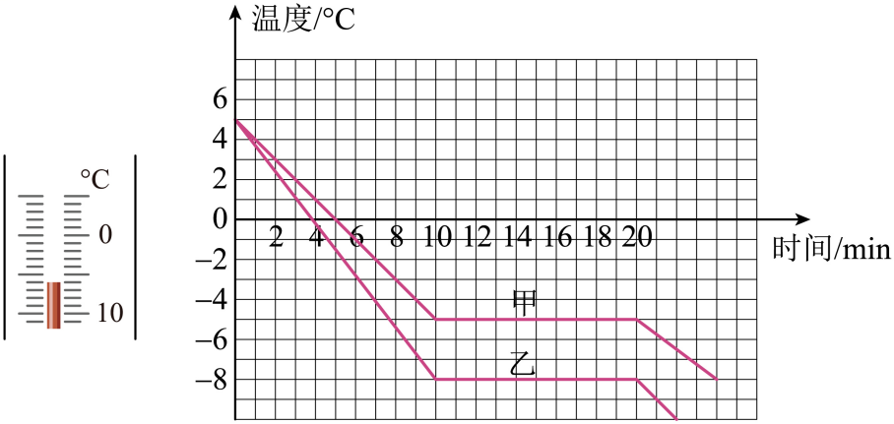
（1）某时刻，其中一支温度计示数如左图，其读数为 ℃；
（2）当两种混合液的温度都-7℃时， （选填“甲”或“乙”）图所对应的混合液处于固态；
（3）若图甲曲线对应混合液所掺酒精少，乙曲线对应混合液所掺酒精多，我们可以初步判断，一定质量的水中，所掺酒精越多，其混合液的凝固点 （选填“不变”或“越高”或“越低”）。
15. 如图所示，在探究“某物质熔化时温度的变化规律”实验中：
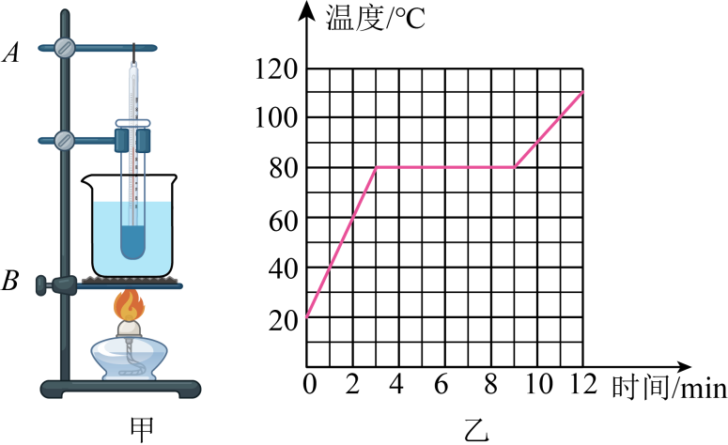
（1）组装图甲装置时，A、B两部件中应先固定 部件；探究时采用“水浴法”而不直接用酒精灯加热，除了能减缓升温速度，还能使试管中的物质 ；
（2）实验时，每隔1 min记录一次物质的温度及状态，作出如图乙所示的温度随时间变化的图像，由图像可知该物质是 （选填“晶体”或“非晶体”），它熔点是 ℃，在5~7min时段，该物质处于 （选填“固”“液”或“固液共存”）态。

16．（2023·山东淄博·中考真题）如图所示是某物质熔化时温度随时间变化的图象，由图象可以判断该物质是 （选填“晶体”或“非晶体”），在第6min时该物质处于 状态。
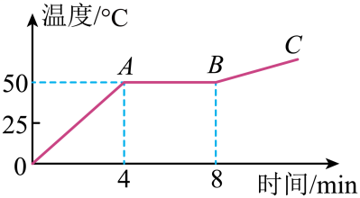
17. （2024·陕西·中考真题）中国古代青铜器铸造技术十分发达，其中制作模具时常用到“失蜡法”，具体做法是，用固态蜂蜡雕刻成铸件模型，再将耐火泥料敷在其表面，加热后蜂蜡变成液体流失，模具便做好了。该过程中蜂蜡发生的物态变化是（ ）
A．液化 B．升华 C．熔化 D．凝固
18．（2023·北京·中考真题）将某种金属制成的勺放入15℃的水中，金属勺没有熔化；将该金属勺放入45℃的水中，发现金属勺逐渐熔化。该金属的熔点可能是（ ）
A．10℃ B．30℃ C．50℃ D．60℃
19．（2024·贵州·中考真题）中国铸币发展史源远流长，如图所示，“钱范”是古代铸造钱币所用的模具，由正、背两块组成，内部均刻有图文。铸币时，合上正、背两块，将液态金属灌入其内，待液态金属凝固后取出，即可得到金属钱币。下表提供两种材料在1个标准大气压下的熔点，请回答：
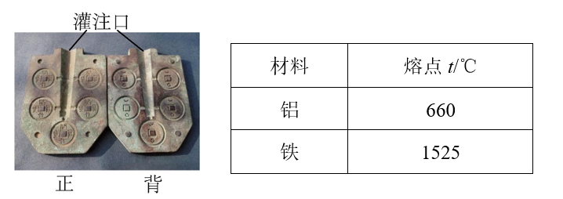
（1）已知铜的熔点为1083℃，若想复刻铸造纯铜钱币，应选择表中哪种材料制作“钱范”？
（2）根据所选“钱范”的材料，写出所灌注铜液的温度不能超过多少摄氏度？为什么？
20. （2023·安徽·中考真题）某小组加热一杯冰水混合物，探究其温度变化的特点，根据测量数据在图示坐标纸上描出了相应的点。
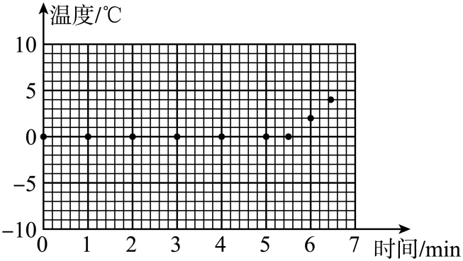
（1）请把图上的点连接起来，作出温度随时间变化的图像 ；
（2）实验表明：在冰熔化过程中，冰水混合物的温度 （选填“保持不变”或“不断上升”）。

